

**ESCUELA POLITÉCNICA NACIONAL**

**FACULTAD DE INGENIERÍA DE SISTEMAS**

**INGENIERÍA EN SISTEMAS INFORMÁTICOS Y DE COMPUTACIÓN**

**PERÍODO ACADÉMICO:** 2017-B

**ASIGNATURA:** Administración de Sistemas Operativos y Redes **CURSO:** GR1

**ESTUDIANTE:** Molina Raúl

**TITULO: Manual de Instalación Servidor VSFTP**

1. Para la instalación de vsftp lo haremos a través del comando:

yum install vsftpd

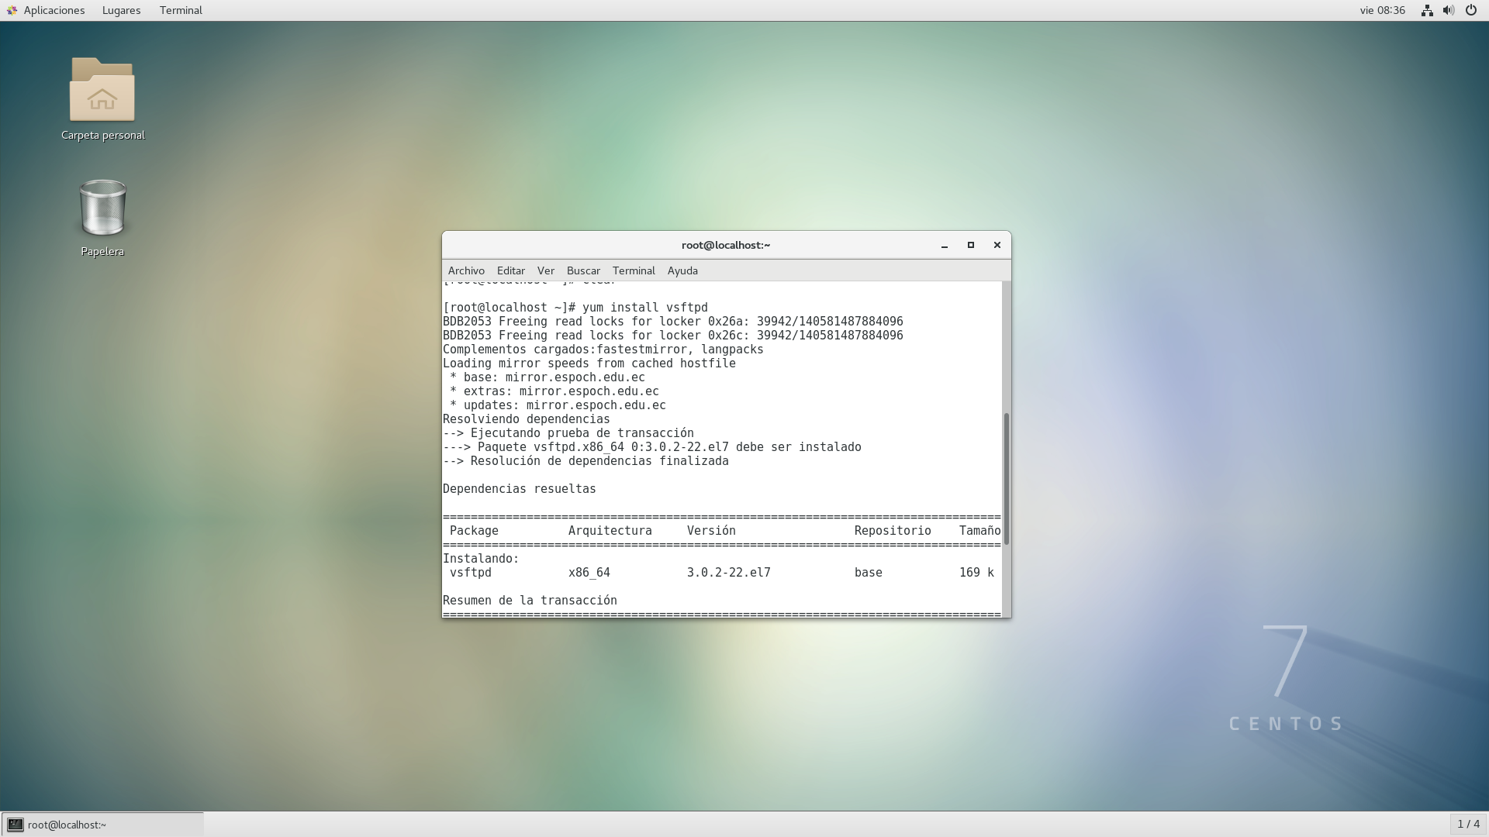

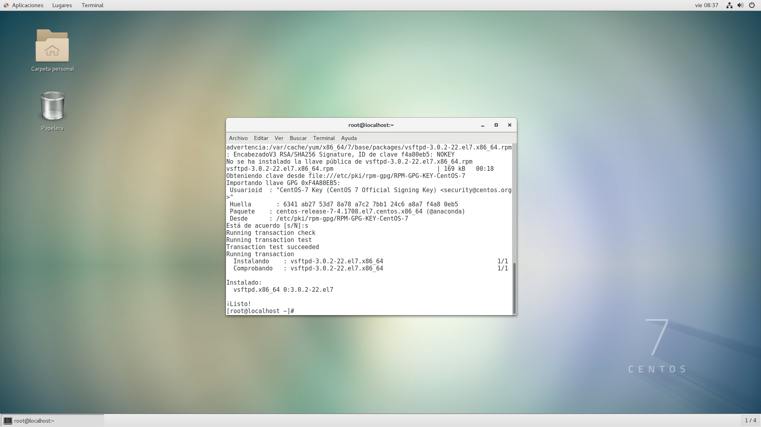

1. En el archivo de configuración vim /etc/vsftpd/vsftpd.conf

modificamos los siguiente:

Descomentamos las línea:

ascii_upload_enable=YES

ascii_downloaded_enabled=YES

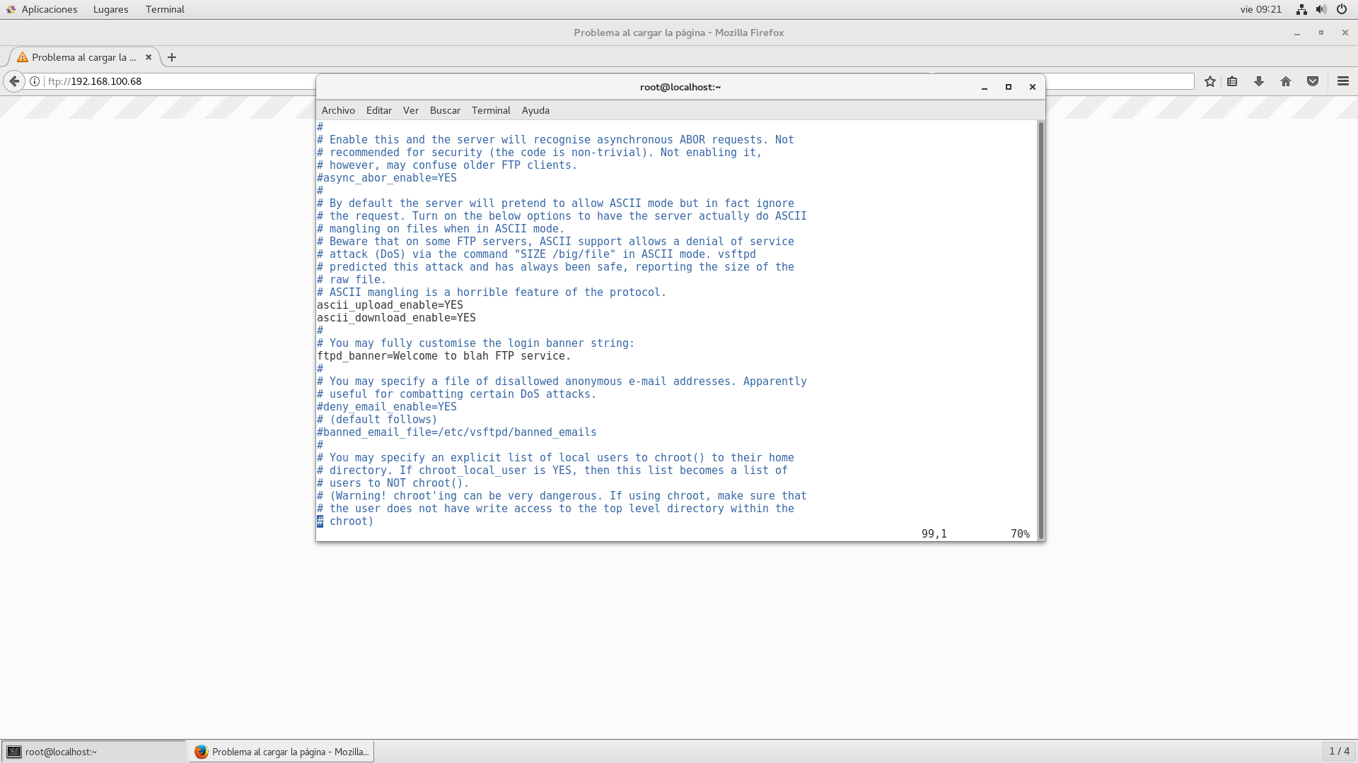

Además desde aquí se puede inhabilitar las conexiones anónimas en:

Anonymus enabled NO.

1. Añadimos las excepciones correspondientes al firewall del servidor centos.

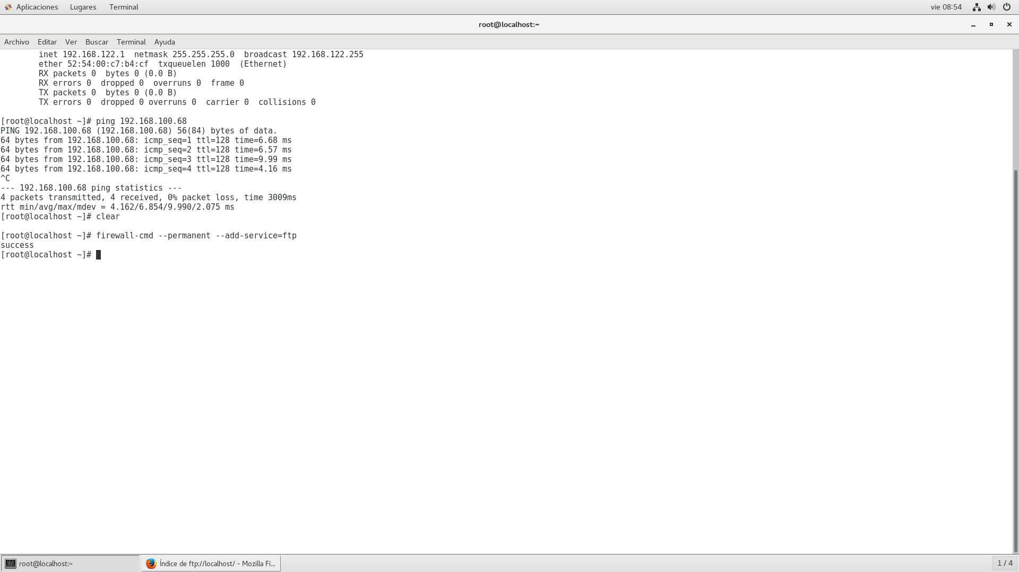

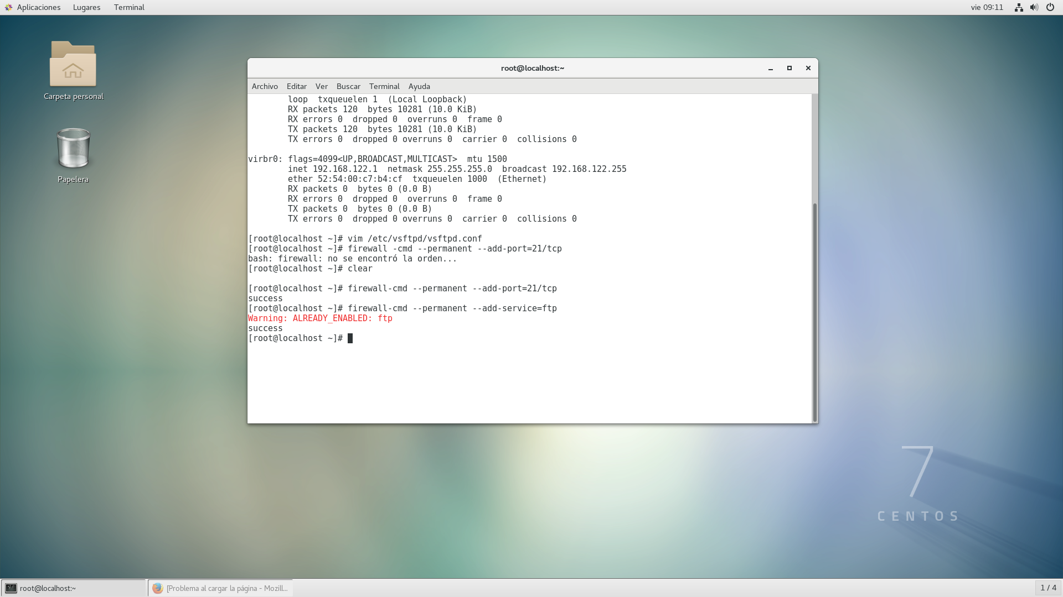

1. Iniciamos el servicio vsftp

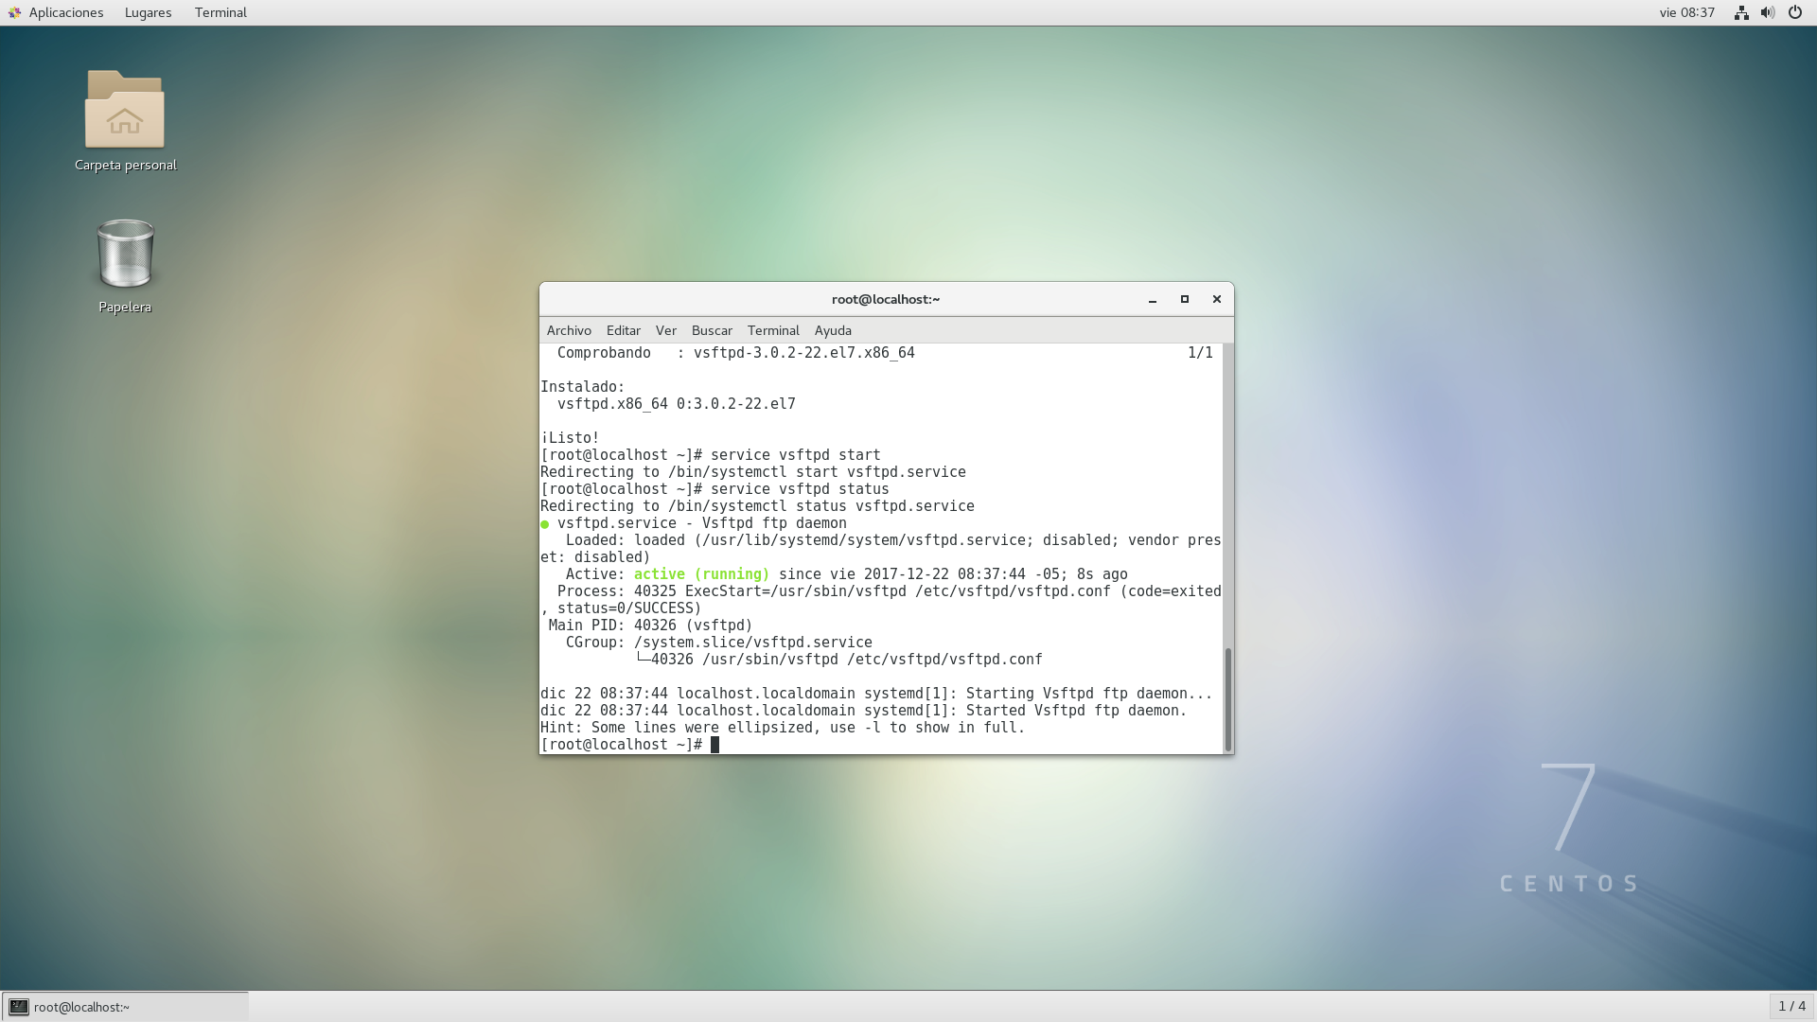

1. Probamos desde el cliente Windows a través de un navegador y el cliente ftp filezilla para Windows.

Desde el navegador:



Desde Filezilla

